LA GAZETTE DU

N° 6 – Semaine du 28 février au 6 mars 2022

LES RENCONTRES DU DIMANCHE 27 FEVRIER 2022
____________________
La Salle des Fêtes de Saint-Hilaire Cottes
étant indisponible ce week-end
en raison de l’exposition du « Printemps des artistes »,
c’est à Lens que nous avons reçu les visiteurs du dimanche.
Merci au club du Lens TT de nous avoir accueilli…
dommage que la buvette n’avait pas été prévue !
____________________

- D1 : BETHUNE/B ASTT 9 bat SHCCPP 1 : 12🏓2
BETHUNE/B ASTT 9  David GARNIER – 1073  Patrick JUSTINE – 707  Jordan NEPOTE – 979  Bruno NATHIEZ – 810 | SHCCPP 1  Cyril TAVERNIER – 500  Johann TOURSEL – 812  Olivier GOSSELIN – 501  Sébastien CAMPAGNE - 597

David GARNIER | 11 | 11 | 11 |  |  | Cyril TAVERNIER | 03 | 04 | 03 |  |  | 🏓
Patrick JUSTINE | 02 | 05 | 09 |  |  | Johann TOURSEL | 11 | 11 | 11 |  |  |  | 🏓
Jordan NEPOTE | 11 | 11 | 11 |  |  | Olivier GOSSELIN | 04 | 08 | 05 |  |  | 🏓
Bruno NATHIEZ | 11 | 11 | 11 |  |  | Sébastien CAMPAGNE | 09 | 07 | 03 |  |  | 🏓
David GARNIER | 11 | 07 | 11 | 11 |  | Johann TOURSEL | 09 | 11 | 04 | 06 |  | 🏓
Patrick JUSTINE | 11 | 11 | 11 |  |  | Cyril TAVERNIER | 02 | 01 | 06 |  |  | 🏓
Bruno NATHIEZ | 11 | 11 | 11 |  |  | Olivier GOSSELIN | 07 | 04 | 05 |  |  | 🏓
Jordan NEPOTE | 11 | 11 | 11 |  |  | Sébastien CAMPAGNE | 05 | 04 | 06 |  |  | 🏓
Bruno & Patrick | 11 | 16 | 09 | 15 | 11 | Sébastien & Olivier | 13 | 14 | 11 | 13 | 09 | 🏓
David & Jordan | 11 | 11 | 11 |  |  | Johann & Cyril | 09 | 08 | 05 |  |  | 🏓
David GARNIER | 11 | 11 | 11 |  |  | Olivier GOSSELIN | 07 | 07 | 06 |  |  | 🏓
Jordan NEPOTE | 11 | 11 | 11 |  |  | Cyril TAVERNIER | 07 | 07 | 06 |  |  | 🏓
Bruno NATHIEZ | 03 | 11 | 08 |  |  | Johann TOURSEL | 11 | 13 | 11 |  |  |  | 🏓
Patrick JUSTINE | 11 | 11 | 12 |  |  | Sébastien CAMPAGNE | 05 | 05 | 10 |  |  | 🏓

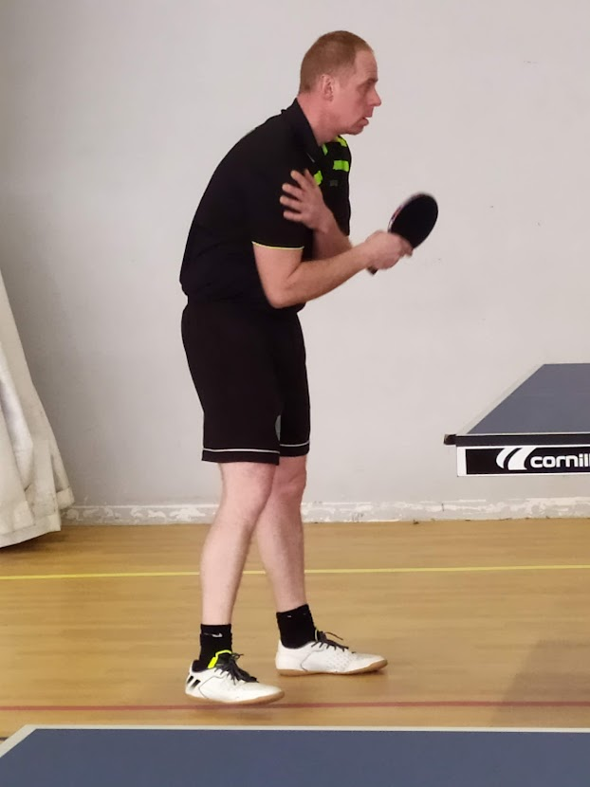
Depuis la première journée du 23 janvier, il s’en est passé des choses au sein du club ! Enfin, au moins une qui a obligé à changer les objectifs de l’équipe 1.
Si l’objectif était le maintien, il ne l’est plus vraiment aujourd’hui. Aussi, pour pallier le départ précipité et inattendu de Christian Petit, finalement moins blessé qu’il ne le prétend, seul Johann Toursel restait au top.
Etaient donc alignés Sébastien Campagne, Olivier Gosselin et Cyril Tavernier.
Pas grand-chose à dire sur la rencontre, si ce n’est deux victoires à apporter au crédit de Johann, régulier dans les résultats. Oserait-on dire qu’il avait la clé du match ? Hmmmm…
De leurs côtés, les trois électrons libres se devaient avant tout de prendre du plaisir et de l’expérience face à des adversaires au-dessus. Ce fut apparemment le cas, notamment pour Sébastien et Olivier, qui s’inclinaient au 5e set dans un double très serré.

- D2 : SAILLY-LABOURSE 4 bat SHCCPP 2 : 10🏓4
SAILLY-LABOURSE 4  Akrim RATIBE – 981  Jérémy KUC – 822  Pascal DELVIGNE – 835  Christophe LELIEUX - 937 | SHCCPP 2  Christophe DELIERRE – 918  Rosélia TROISLOUCHES – 660  Olivier LEGROS – 645  David DEPRE - 962

Akrim RATIBE | 06 | 11 | 02 |  |  | Christophe DELIERRE | 11 | 13 | 11 |  |  |  | 🏓
Jérémy KUC | 06 | 10 | 12 | 11 | 12 | Rosélia TROISLOUCHES | 11 | 12 | 10 | 01 | 10 | 🏓
Pascal DELVIGNE | 06 | 03 | 06 |  |  | Olivier LEGROS | 11 | 11 | 11 |  |  |  | 🏓
Christophe LELIEUX | 11 | 19 | 11 |  |  | David DEPRE | 08 | 17 | 08 |  |  | 🏓
Akrim RATIBE | 08 | 04 | 11 | 11 | 11 | Rosélia TROISLOUCHES | 11 | 11 | 06 | 05 | 08 | 🏓
Jérémy KUC | 09 | 11 | 06 |  |  | Christophe DELIERRE | 11 | 13 | 11 |  |  |  | 🏓
Christophe LELIEUX | 11 | 11 | 11 |  |  | Olivier LEGROS | 06 | 09 | 07 |  |  | 🏓
Pascal DELVIGNE | 09 | 11 | 11 | 11 |  | David DEPRE | 11 | 07 | 06 | 04 |  | 🏓
Jérémy & Pascal | 08 | 11 | 13 | 06 | 15 | David & Christophe | 11 | 05 | 11 | 11 | 13 | 🏓
Akrim & Christophe | 11 | 11 | 09 | 11 |  | Olivier & Rosélia | 08 | 09 | 11 | 06 |  | 🏓
Akrim RATIBE | 11 | 05 | 11 | 08 | 11 | Olivier LEGROS | 07 | 11 | 05 | 11 | 03 | 🏓
Pascal DELVIGNE | 05 | 06 | 11 | 11 | 08 | Christophe DELIERRE | 11 | 11 | 07 | 06 | 11 |  | 🏓
Christophe LELIEUX | 11 | 11 | 03 | 03 | 13 | Rosélia TROISLOUCHES | 03 | 09 | 11 | 11 | 11 | 🏓
Jérémy KUC | 11 | 11 | 11 |  |  | David DEPRE | 03 | 02 | 04 |  |  | 🏓

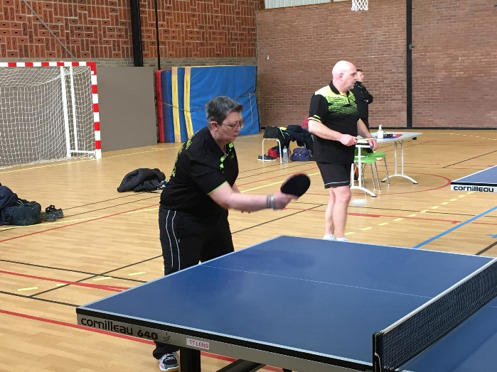
Ainsi donc, tout avait été misé sur l’équipe 2 pour la maintenir au plus vite. C’est la raison pour laquelle Christophe Delierre avait été « descendu » en 2. Comme la règle spécifique du brûlage empêche de faire évoluer deux joueurs ayant participé à la première journée dans une équipe portant un numéro inférieur (mais supposée évoluer à un niveau supérieur… vous suivez ?), l’idée était d’amener David Dépré, laissé au repos la première journée, et Olivier Legros, notre cascadeur revenu en belle forme.
Une équipe somme toute bien armée mais pourtant bien désarmée devant l’armada de Sailly-Labourse. Si Christophe faisait le taf en remportant ses trois matches, si Olivier réalisait une belle perf face à Pascal Delvigne en trois sets vite fait bien fait, Rosélia ne parvenait à les imiter bien que menant deux sets à rien avant de se faire remonter et s’incliner dans le cinquième set, et ce sur deux rencontres. Dommage… De son côté, David, assurément à court de forme, n’était vraiment pas dans ses baskets… un jour sans malheureusement.

- D3 : BETHUNE/B ASTT 11 bat SHCCPP 3 : 12🏓2
BETHUNE/B ASTT 11  Dominique DUFEUTREL – 755  Hugo RINGOT – 553  Arnaud RINGOT – 587  Titouan FRUCHART - 509 | SHCCPP 3  Hugo DERUELLE – 500  Axel LEGROS – 500  Raphaël DERISBOURG – 500  Jacques CORRIETTE - 519

Dominique DUFEUTREl | 11 | 11 | 11 |  |  | Hugo DERUELLE | 08 | 03 | 09 |  |  | 🏓
Hugo RINGOT | 11 | 11 | 12 |  |  | Axel LEGROS | 06 | 05 | 10 |  |  | 🏓
Arnaud RINGOT | 11 | 11 | 11 |  |  | Raphaël DERISBOURG | 01 | 07 | 05 |  |  | 🏓
Titouan FRUCHART | 09 | 07 | 10 |  |  | Jacques CORRIETTE | 11 | 11 | 12 |  |  |  | 🏓
Dominique DUFEUTREl | 11 | 11 | 11 |  |  | Axel LEGROS | 04 | 03 | 05 |  |  | 🏓
Hugo RINGOT | 11 | 11 | 11 |  |  | Hugo DERUELLE | 02 | 04 | 06 |  |  | 🏓
Titouan FRUCHART | 11 | 14 | 05 | 08 |  | Raphaël DERISBOURG | 07 | 16 | 11 | 11 |  |  | 🏓
Arnaud RINGOT | 11 | 08 | 12 | 11 |  | Jacques CORRIETTE | 07 | 11 | 10 | 05 |  | 🏓
Dominique & Titouan | 11 | 11 | 11 |  |  | Hugo & Jacques | 04 | 05 | 06 |  |  | 🏓
Hugo & Arnaud | 11 | 11 | 11 |  |  | Axel & Raphaël | 04 | 05 | 06 |  |  | 🏓
Dominique DUFEUTREl | 11 | 11 | 11 |  |  | Raphaël DERISBOURG | 03 | 09 | 01 |  |  | 🏓
Arnaud RINGOT | 11 | 11 | 11 |  |  | Hugo DERUELLE | 12 | 06 | 09 | 09 |  | 🏓
Titouan FRUCHART | 10 | 11 | 11 | 11 |  | Axel LEGROS | 12 | 06 | 09 | 09 |  | 🏓
Hugo RINGOT | 11 | 04 | 11 | 07 | 11 | Jacques CORRIETTE | 01 | 11 | 04 | 11 | 02 | 🏓

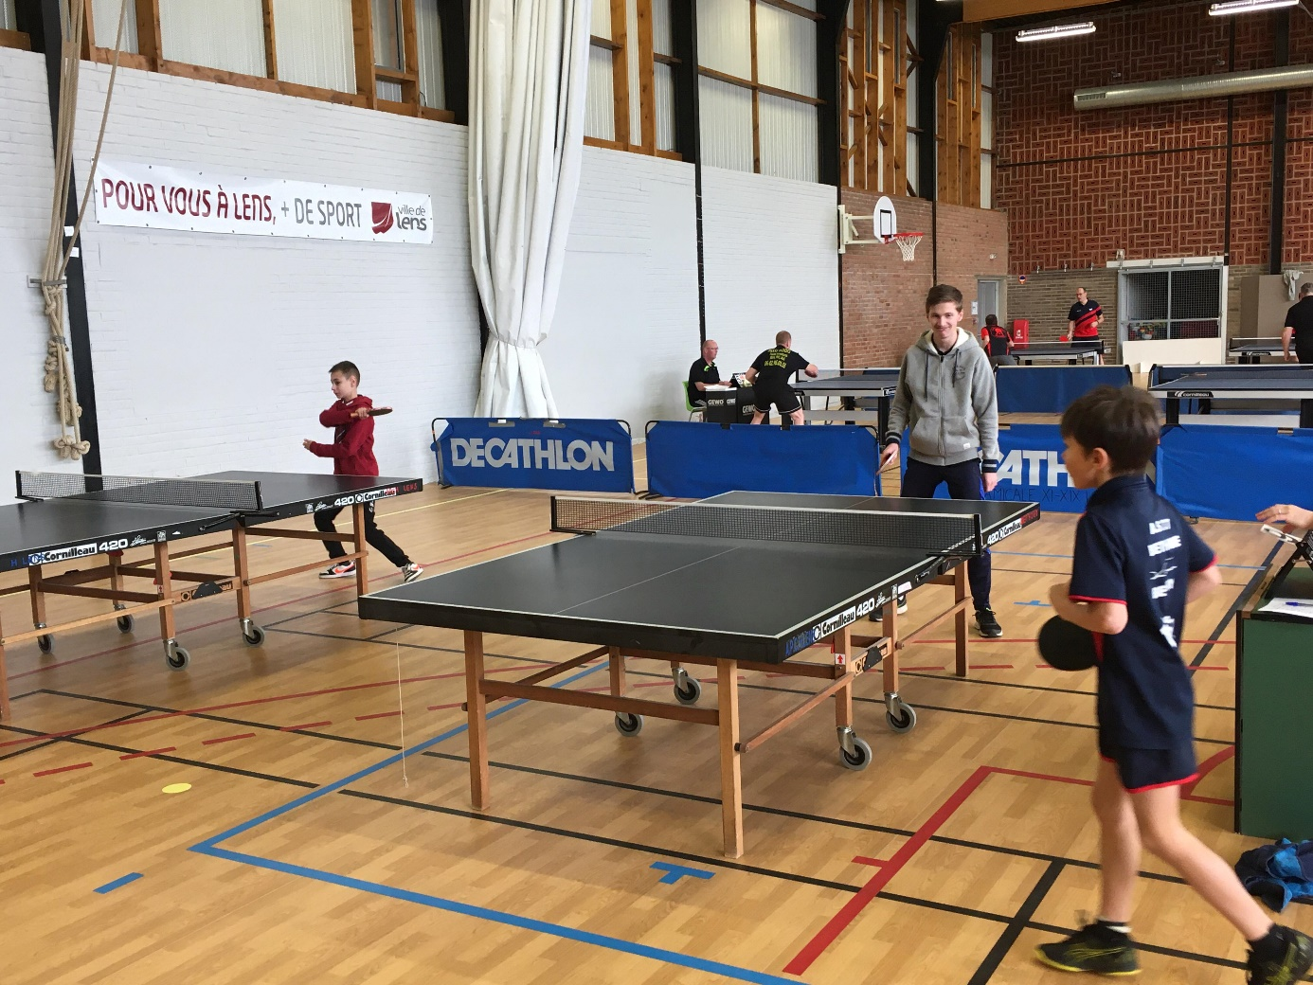
Une autre équipe de Béthune pour affronter notre équipe 3. Là aussi, nettement supérieure sur le papier, elle n’a pas laissé la moindre chance à nos vaillants guerriers.
A mettre à l’actif de l’équipe, une victoire de Jacques et la première pour Raphaël Derisbourg. De bon augure pour la suite, Raphaël est un bon élément et, avec Jacques, ils peuvent devenir la locomotive des jeunes…
O.G.

INFOS DIVERSES

- HISTOIRE DE CLE
Un accessit particulier à notre ami Johann, qui avait oublié qu’il avait mis un blouson au-dessus de son survêtement… Bon, l’essentiel est qu’il n’a pas perdu sa clé car là, on n’était pas dans la m… !!!

- SOIREE DU 26 MARS
La soirée du club rapproche… merci d’avoir répondu et faisons en sorte que ce moment entre nous soit une belle réussite !!!

